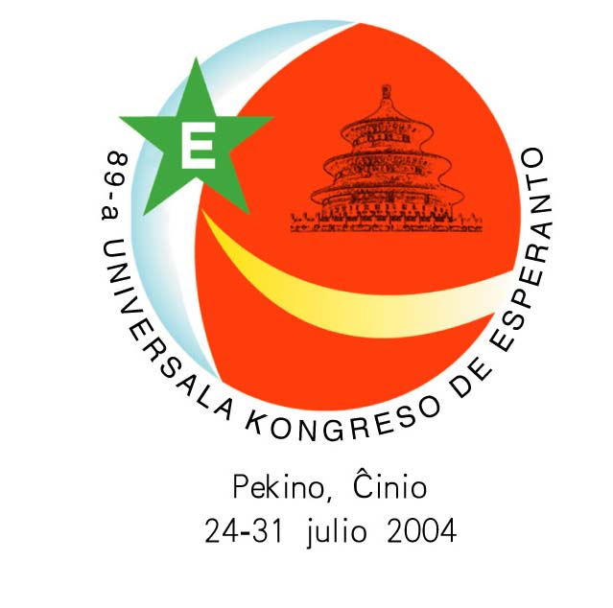
Sankta Harmonio 6⁺
Kroma Paĝo
Kuriero de 89a Universala Kongreso de Esperanto via ĉiutaga ĵurnaleto ĵaŭdo 29a de julio, 2004

LINGVA EGALECO EN INTERNACIAJ RILATOJ
Nia kongresa temo estas “Lingva Egaleco en Internaciaj Rilatoj”. Ni pridiskutos tiun temon en tri kunsidoj – en dimanĉo, mardo kaj ĵaŭdo. Mi invitas vin partopreni niajn diskutojn.
La internacia lingvo Esperanto estis kreita en spirito de egaleco. Ĝiaj fondintoj argumentis, ke, se personoj el malsamaj lingvoj parolas Esperanton inter si, ili parolas en egaleco. Se mi, kiel parolanto de la angla, insistas, ke vi parolu mian lingvon, tio estas malegaleco. Se vi, kiel parolantoj ekzemple de la ĉina, insistas, ke mi parolu vian lingvon en niaj rilatoj, ankaŭ tio estas malegaleco. Esperanto proponas neŭtralan alternativon al la hegemonio de lingvoj.
Hodiaŭ, en la internaciaj rilatoj kelkaj lingvoj estas fortaj kaj kelkaj malfortaj. Lando, kies lingvo ne estas uzata internacie, devas investi grandajn sumojn por instrui fremdajn lingvojn al siaj civitanoj. Se ĝi volas vendi siajn varojn alilande, ĝi devas uzi aliajn lingvojn. Se ĝi volas krei kulturajn rilatojn aŭ sciencajn rilatojn aŭ politikajn rilatojn, ĝi devas uzi fremdajn lingvojn. Sed tiuj, kies lingvoj estas vaste uzataj eksterlande, ne devas investi tiom da mono en fremdlingva instruado, kaj ne bezonas uzi aliajn lingvojn por la sciencaj aŭ politikaj aŭ kulturaj interŝanĝoj. Se iliaj lingvoj estas parolataj internacie, ili povas allogi sciencistojn, studentojn, turistojn. Ili do gajnas grandajn avantaĝojn per la forteco de siaj lingvoj.
Ĉi tie en Ĉinio, oni investas grandegajn sumojn je la lernado de la angla, kun nur parte sukcesaj rezultoj – kaj nur por atingi la saman nivelon kiun la denaskaj parolantoj de la angla lingvo atingas kiel etaj infanoj. Kaj ju pli da ĉinoj lernas la anglan lingvon, des pli da avantaĝoj havas la denaskaj parolantoj de la angla kaj la anglalingvaj landoj.
Tiu sistemo, laŭ kiu la homoj el unu nacio estas devigataj uzi la lingvon de alia nacio por komunikiĝi internacie, estas malegaleca. Ĝi estas diskriminacia.
La parolantoj de Esperanto argumentas, ke la internacia lingvo metas ĉiujn personojn en egalan pozicion. Ĉar Esperanto estas pli facile lernebla ol multaj aliaj lingvoj, ĝi ne postulas tiel grandan investon kiel la lernado de aliaj lingvoj. Se ĉiuj homoj uzus Esperanton por la internaciaj kontaktoj, ili ĉiuj troviĝus sur sama nivelo. Esperanto estas kompleta, fleksebla, kaj esprimoriĉa lingvo: ĝi estas utila por ĉiuj celoj. Ĝi povus krei elementon de egaleco en la internaciaj rilatoj.
Sed multaj homoj diras, ke Esperanto estas nur revo, nur “bela sonĝo”. Ili venu al nia Universala Kongreso. Ĉi tie ili trovos homojn, kiuj parolas kaj uzas la lingvon – homojn, kiuj ne revas aŭ sonĝas, sed estas plene vekaj. Por ni, Esperanto ne estas iu utopio, sed praktika realaĵo.
Tamen, se ni volas konvinki la mondon, ke Esperanto estas praktika solvo al la problemo de malegaleco de lingvoj, ni devas fronti kaj kompreni la kontraŭargumentojn; ni devas koni la faktojn; ni devas perfektigi nian propran komprenon. Pro tio ni diskutos la demandon “Lingva egaleco en internaciaj rilatoj” tie ĉi. Se vi volas konvinki aliajn homojn pri la valoro de Esperanto, kaj se vi volas labori por Esperanto, venu al la kunsidoj pri la kongresa temo kaj partoprenu la diskuton. Tiu diskutado okazos en malgrandaj grupoj, kie vi havos okazon libere prezenti vian starpunkton.
Ni elektis tiun temon ĝuste por la Pekina kongreso ĉar ni opinias, ke tie ĉi en Ĉinio oni bezonas Esperanton. Jes, la realaĵoj de la moderna mondo necesigas la lernadon de multaj fremdaj lingvoj, kaj precipe la angla. Sed Ĉinio devus celi dulingvan solvon por la internaciaj rilatoj: la angla lingvo por la nuna praktika internacia vivo, sed Esperanto por konstrui novajn egalecajn internaciajn rilatojn en kiu Ĉinio kaj Usono, Ĉinio kaj Hindio, Ĉinio kaj Eŭropo, Ĉinio kaj la landoj de Suda kaj Centra Ameriko, Ĉinio kaj Afriko, estas egalaj kaj amikaj partneroj en la konstruado de egaleca kaj amikeca mondo.
La praktikaj avantaĝoj de Esperanto por tiu ĉi lando estas evidentaj. Kaj ni esperantistoj vidas ilin ĉiutage en nia Universala Kongreso, kie la gastigantoj kaj la gastoj kunlaboras en harmonia kaj praktika etoso. Jen ĉi tie la lingva egaleco, jen la veraj internaciaj rilatoj.
Mi do petas vin partopreni la diskutojn pri la kongresa temo. Mi mem gvidos la kunvenojn kune kun mia kolego Paŭlo Gubbins. Ni bonvenigos ankaŭ vin.

Humphrey Tonkin

Ne ĉiu estas artisto, sed ĉiu povas ĝui pentr-aron!
WEN Jingen kore invitas vin al sia prelego

Linio en Ĉina Pentr-arto
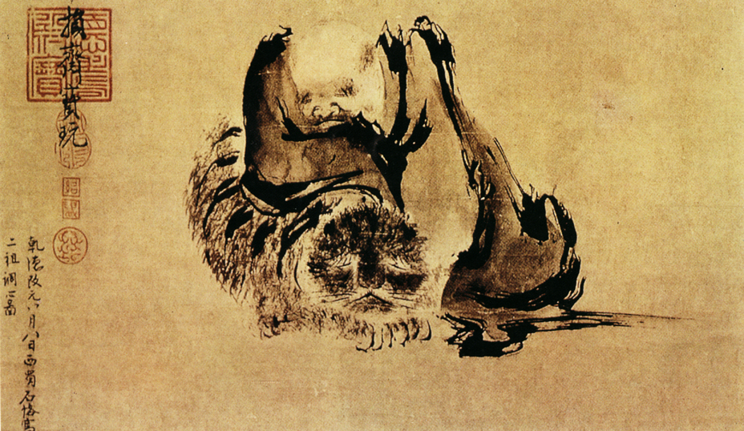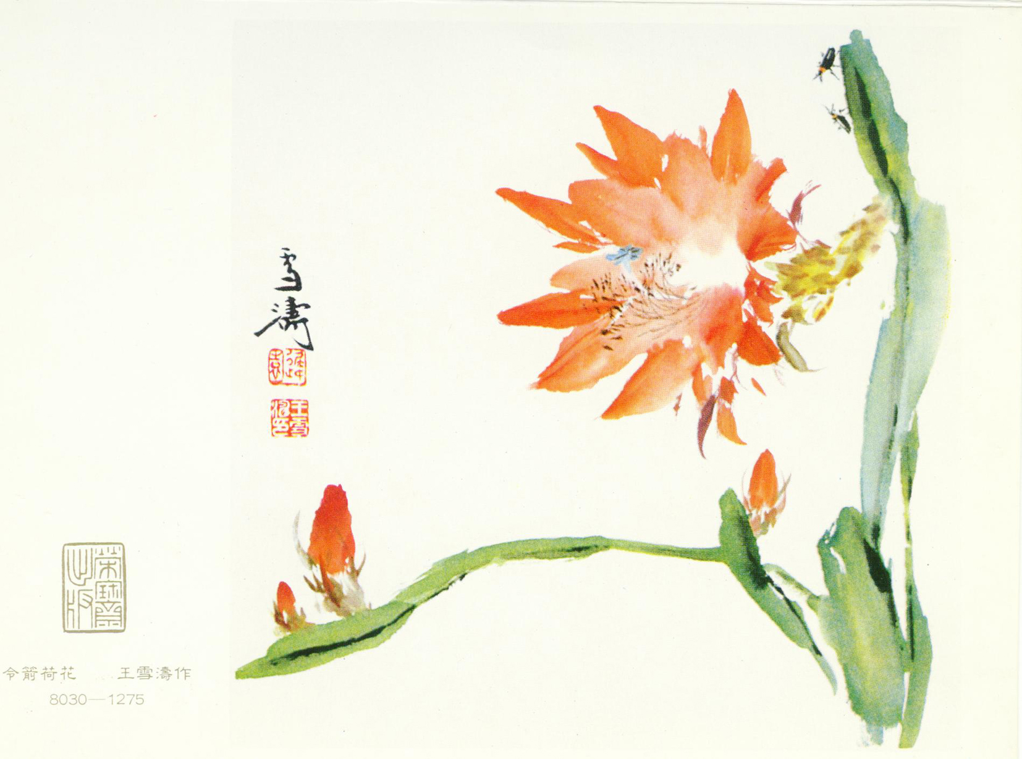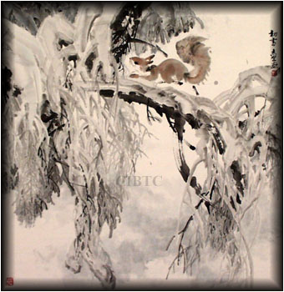
14:45 ĵaŭdon, 29 julio Ĵelezo
Ekspozicieto de ĉinaj pentraĵoj kaj demandaro
Donacetoj por respondontoj de demandaro. Halo 16, nivelo 3, ĵaŭdon kaj vendredon

Novaj Aliĝoj
kn Nomo Adreso
1795 Zhang Qian Beijingshi,6317-xin-xiang, zhong-ruan-guo-ji-lv-you-xi, Ĉinio
1796 Wu Jingli Guangdong,Guang-zhou-da-dao-nan-yi-jing-cui-yuan-cui-lin-ju-11-zuo-6-F, Ĉinio
1797 Pan Xuemeng Shan'xi-yang-quan-shi-yang-mei-yi-zhong-chu-zhong-231-ban, Ĉinio
1798 Sun Zhixian Beijing-chao-yang-xin-fang-cun-xin-fang-yuan-1332-hao, Ĉinio
1799 Chen Hongyu Beijing-chao-yang-xin-fang-cun-xin-fang-yuan-1332-hao, Ĉinio
1800 Zhang Tiezheng Suzhou-dong-gang-er-cun-38-zhuang-201-shi, Ĉinio
1801 Jia Wende Qianghaisheng,Xi'ning-shi,Xi-guan-da-jie-60-hao, Ĉinio
1802 JiaYan Qianghaisheng,Xi'ning-shi,Xi-guan-da-jie-60-hao, Ĉinio
1803 Tao Xiaoqin Beijingshi,6317-xin-xiang, zhong-ruan-guo-ji-lv-you-xi, Ĉinio
1804 Wang Aiyu Beijingshi,6317-xin-xiang, zhong-ruan-guo-ji-lv-you-xi, Ĉinio
1805 Zhang Li Beijingshi,6317-xin-xiang, zhong-ruan-guo-ji-lv-you-xi, Ĉinio
1806 Yu Zechen Beijingshi, Chong-wen-qu-dong-hua-shi-bei-li-zhong-qu-4-hao-lou, Ĉinio
1807 Guo Qi Beijingshi,Chong-wen-qu-dong-hua-shi-Bei-li-zhong-qu-4-hao-lou, Ĉinio
1808 Guo Chao Beijingshi,Chong-wen-qu-dong-hua-shi-Bei-li-zhong-qu-4-hao-lou, Ĉinio
1809 Dai Liming Heibeisheng,Lang-fang-dong-fang-da-xue-cheng, Ĉinio
1810 Liu Fugang Heibeisheng,Lang-fang-dong-fang-da-xue-cheng, Ĉinio
1811 Liu Quanjia Heibeisheng,Lang-fang-dong-fang-da-xue-cheng, Ĉinio
1812 Ma Xianghong Heibeisheng,Lang-fang-dong-fang-da-xue-cheng, Ĉinio
1813 Yang Yang Heibeisheng,Lang-fang-dong-fang-da-xue-cheng, Ĉinio
1814 Zhang Ting Heibeisheng,Lang-fang-dong-fang-da-xue-cheng, Ĉinio
1815 Yue Yating Heibeisheng,Lang-fang-dong-fang-da-xue-cheng, Ĉinio
1816 Yang Jielin Heibeisheng,Lang-fang-dong-fang-da-xue-cheng, Ĉinio
1817 Liu Cui Heibeisheng,Lang-fang-dong-fang-da-xue-cheng, Ĉinio
1818 Yang Yawei Heibeisheng,Lang-fang-dong-fang-da-xue-cheng, Ĉinio
1819 Wang Na Heibeisheng,Lang-fang-dong-fang-da-xue-cheng, Ĉinio
1820 Li Yan Heibeisheng,Lang-fang-dong-fang-da-xue-cheng, Ĉinio
1821 Ling Dan Heibeisheng,Lang-fang-dong-fang-da-xue-cheng, Ĉinio
1822 LingYun Heibeisheng,Lang-fang-dong-fang-da-xue-cheng, Ĉinio
1823 Yang Lirong Heibeisheng,Lang-fang-dong-fang-da-xue-cheng, Ĉinio
1824 Cai Yangyi Heibeisheng,Lang-fang-dong-fang-da-xue-cheng, Ĉinio
1825 Feng Huihao Heibeisheng,Lang-fang-dong-fang-da-xue-cheng, Ĉinio
1826 Cui Lianshu Heibeisheng,Lang-fang-dong-fang-da-xue-cheng, Ĉinio
1827 Liu Huiran Heibeisheng,Lang-fang-dong-fang-da-xue-cheng, Ĉinio
1828 Zhao Xu Heibeisheng,Lang-fang-dong-fang-da-xue-cheng, Ĉinio
1829 Yang Jinghe Heibeisheng,Lang-fang-dong-fang-da-xue-cheng, Ĉinio
1830 Wang Wanli Heibeisheng,Lang-fang-dong-fang-da-xue-cheng, Ĉinio
1831 Wang Yi Heibeisheng,Lang-fang-dong-fang-da-xue-cheng, Ĉinio
1832 Shen Dawei Heibeisheng,Lang-fang-dong-fang-da-xue-cheng, Ĉinio
1833 Xin Heguang Heibeisheng,Lang-fang-dong-fang-da-xue-cheng, Ĉinio
1834 XieYunlong Heibeisheng,Lang-fang-dong-fang-da-xue-cheng, Ĉinio
1835 Li Wei Heibeisheng,Lang-fang-dong-fang-da-xue-cheng, Ĉinio
1836 Yang Jianhua Heibeisheng,Lang-fang-dong-fang-da-xue-cheng, Ĉinio
1837 Chen Jinwei Heibeisheng,Lang-fang-dong-fang-da-xue-cheng, Ĉinio
1838 Li Jiaquan Hubeisheng, Wu-han-shi, Qing-shan-Wu-gang-gong-ye-gang-she-bei-bu, Ĉinio
1839 Li Dongfang Beijingshi, Feng-tai-nan-yuan-hong-fang-zi-xi--hong-yuan-xiao-qu-3-dan-yuan-4-502, Ĉinio
1840 Wang Siyuan Beijingshi,Fengtai-dong-gao-di-29-2-1, Ĉinio
1841 Chen Xiulan Yunnansheng,Kun-ming-shi-guo-fang-lu-2-hao, Ĉinio
1842 Wang Yu Suzhou-baita-dong-lu-tong-fang-yuan59-2001, Ĉinio
1843 Lin Wenxian Suzhou-baita-dong-lu-tong-fang-yuan59-2001, Ĉinio
1844 Hu Menggu eijing-hai-dian-qu-wan-shou-lu-jia-15-hao-yuan-8-hao-lou-301-shi, Ĉinio
1845 Wang Yujie Jiangsusheng,Zhen-jiang-zhong-xue, Ĉinio
1846 Cao Lu Tian-jin-shi,He-dong-qu-wei-guo-dao-181-hao, Ĉinio
1847 Tang Anjie Hunansheng, Bing-zhou-fa-zhan-ji-hua-wei-yuan-hui, Ĉinio
1848 Hu Xu Hubeisheng,Wu-han-shi,Jiang-an-qu-xu-zhou-xin-cun-287-2-hao, Ĉinio
1849 Xiong Lijia Jiangxisheng, Nan-chang-nan-jing-xi-lu-165-hao-3-hao-xin-xiang-qun-6-xin-xiang, Ĉinio
1850 Shi Huimin Tianjingshi,He-ping-qu,Xin-hua-nan-lu-182-hao-408-shi, Ĉinio
1851 Su Yina Tianjinshi,He-xi-qu-long-du-hua-yuan-8-43-211, Ĉinio
1852 Wang Dong Tianjinshi,Hong-qiao-guang-rong-dong-li-mao-lou20-men-103-hao, Ĉinio
1853 Wang jian Tianjinshi,Hong-qiao-guang-rong-dong-li-mao-lou20-men-103-hao, Ĉinio
1854 Gao Jing Tianjinshi,Hong-qiao-guang-rong-dong-li-mao-lou20-men-103-hao, Ĉinio
1855 Huang Rong Shan'xi-sheng-xi'anshi, Chang-an-qu-xi'an-fan-yi-xue-yuan-xin-qu-203, Ĉinio
1856 ENKHEE Mongolio, ulaanbaafar,Bayanzuruhducereg, lkhoroo,04-47, mn-210349-412,Mongolio
1857 Zhang Hong Beijingshi,Chang-ping-dong-san-qi-du-shi-fang-yuan-cui-hu-yuan-26hao, Ĉinio
1858 Zhao Junru Beijingshi,Dong-cheng-qu-dong-yang-guan-hu-tong-1-4-701, Ĉinio
1859 SASAKI 330-4,kami-komagino,shizukuishi-Choo,iuate-Gun,Iwate-ken,Japanio
1860 Jin Zhu Hubeisheng,Wu-chang-qu-shu-jia-jie-86-hao-6-hao-lou, Ĉinio
1861 Qijincongzi Hubeisheng,Wu-chang-qu-shu-jia-jie-86-hao-6-hao-lou, Ĉinio
1862 Zhang Lianjin Yunnansheng,an-ning-kun-gang-jin-chu-kou-gong-si, Ĉinio
1863 THEZE TQG HV, Anatole, Francio
1864 Qi-jian Yunnansheng,Kun-ming-chun-cheng-lu-195-hao-307-shi, Ĉinio
1865 Cui Jiayou Beijingshi,6317-xin-xiang, zhong-ruan-guo-ji-lv-you-xi, Ĉinio
1866 Ou Ziqi Beijingshi,6317-xin-xiang, zhong-ruan-guo-ji-lv-you-xi, Ĉinio
1867 Huang Yanping Guangdongsheng,Guangzhou-li-wan-qu-nan-an-lu-zi-lan-xin-xiang-17hao-403, Ĉinio
1868 Wu-hanping Guangdongsheng,Guangzhou-bai-yun-ji-chang-ling-an-jie-2-hao-1204-fang, Ĉinio
1869 Yu Rongkang Hubeisheng,Jingzhoushi,Sha-shi,Tuan-jie-cun-10dong-1-6, Ĉinio
1870 Zhou Jun Beijingshi,Xi-cheng-qu-xin-jie-kou-qian-ma-chang-hu-tong-59-hao, Ĉinio
1871 Shi Xiaona Xi'an Chang-an-qu,Tai-yi-gong-xi'an-fan-yi-xue-yuan-xin-qu-202-ban, Ĉinio
1872 Zhang xiaoxin Xi'an Chang-an-qu,Tai-yi-gong-xi'an-fan-yi-xue-yuan-xin-qu-202-ban, Ĉinio
1873 Zhao Bingguo Xi'an Chang-an-qu,Tai-yi-gong-xi'an-fan-yi-xue-yuan-xin-qu-202-ban, Ĉinio
1874 Wei Jiqun Xi'an Chang-an-qu,Tai-yi-gong-xi'an-fan-yi-xue-yuan-xin-qu-202-ban, Ĉinio
1875 Li Dong Xi'an Chang-an-qu,Tai-yi-gong-xi'an-fan-yi-xue-yuan-xin-qu-202-ban, Ĉinio
1876 Fan Bo Xi'an Chang-an-qu,Tai-yi-gong-xi'an-fan-yi-xue-yuan-xin-qu-202-ban, Ĉinio
1877 Liu Yi Xi'an Chang-an-qu,Tai-yi-gong-xi'an-fan-yi-xue-yuan-xin-qu-202-ban, Ĉinio
1878 Qin Dong Xi'an Chang-an-qu,Tai-yi-gong-xi'an-fan-yi-xue-yuan-xin-qu-202-ban, Ĉinio
1879 Wei Ganji Xi'an Chang-an-qu,Tai-yi-gong-xi'an-fan-yi-xue-yuan-xin-qu-202-ban, Ĉinio
1880 Yuan Pei Xi'an Chang-an-qu,Tai-yi-gong-xi'an-fan-yi-xue-yuan-xin-qu-202-ban, Ĉinio
1881 Yang Yang Xi'an Chang-an-qu,Tai-yi-gong-xi'an-fan-yi-xue-yuan-xin-qu-202-ban, Ĉinio
1882 Wang Qian Xi'an Chang-an-qu,Tai-yi-gong-xi'an-fan-yi-xue-yuan-xin-qu-202-ban, Ĉinio
1883 Peng Wansuo Xi'an Chang-an-qu,Tai-yi-gong-xi'an-fan-yi-xue-yuan-xin-qu-202-ban, Ĉinio
1884 Song Yizhang Xi'an Chang-an-qu,Tai-yi-gong-xi'an-fan-yi-xue-yuan-xin-qu-202-ban, Ĉinio
1885 Li Yabei Xi'an Chang-an-qu,Tai-yi-gong-xi'an-fan-yi-xue-yuan-xin-qu-202-ban, Ĉinio
1886 Xue Liaoyuan Xi'an Chang-an-qu,Tai-yi-gong-xi'an-fan-yi-xue-yuan-xin-qu-202-ban, Ĉinio
1887 Lin Qianfei Xi'an Chang-an-qu,Tai-yi-gong-xi'an-fan-yi-xue-yuan-xin-qu-202-ban, Ĉinio
1888 Guo Shanshan Xi'an Chang-an-qu,Tai-yi-gong-xi'an-fan-yi-xue-yuan-xin-qu-202-ban, Ĉinio
1889 Li Beibei Xi'an Chang-an-qu,Tai-yi-gong-xi'an-fan-yi-xue-yuan-xin-qu-202-ban, Ĉinio
1890 Xu Yan Xi'an Chang-an-qu,Tai-yi-gong-xi'an-fan-yi-xue-yuan-xin-qu-202-ban, Ĉinio
1891 Xie Qing Xi'an Chang-an-qu,Tai-yi-gong-xi'an-fan-yi-xue-yuan-xin-qu-202-ban, Ĉinio
1892 Wei Cheng Xi'an Chang-an-qu,Tai-yi-gong-xi'an-fan-yi-xue-yuan-xin-qu-202-ban, Ĉinio
1893 Hu Juanjuan Xi'an Chang-an-qu,Tai-yi-gong-xi'an-fan-yi-xue-yuan-xin-qu-202-ban, Ĉinio
1894 Fu Tingting Xi'an Chang-an-qu,Tai-yi-gong-xi'an-fan-yi-xue-yuan-xin-qu-202-ban, Ĉinio
1895 Chen Cheng Xi'an Chang-an-qu,Tai-yi-gong-xi'an-fan-yi-xue-yuan-xin-qu-202-ban, Ĉinio
1896 Chen Meng Xi'an Chang-an-qu,Tai-yi-gong-xi'an-fan-yi-xue-yuan-xin-qu-202-ban, Ĉinio
1897 Yang Xueting Xi'an Chang-an-qu,Tai-yi-gong-xi'an-fan-yi-xue-yuan-xin-qu-202-ban, Ĉinio
1898 Yin Fang Xi'an Chang-an-qu,Tai-yi-gong-xi'an-fan-yi-xue-yuan-xin-qu-202-ban, Ĉinio
1899 He Yanjun Xi'an Chang-an-qu, Tai-yi-gong-xi'an-fan-yi-xue-yuan-xin-qu-202-ban, Ĉinio
1900 Sun Limiao Xi'an Chang-an-qu, Tai-yi-gong-xi'an-fan-yi-xue-yuan-xin-qu-202-ban, Ĉinio
1901 Tao Jing Xi'an Chang-an-qu,Tai-yi-gong-xi'an-fan-yi-xue-yuan-xin-qu-202-ban, Ĉinio
1902 Li Jianghu Shan'xi-tai-yuan-Jian-cao-ping-lv-guo-lu-2-hao, Ĉinio
1903 Geng Yuan Beijing-bai-wan-zhuang-da-jie-24-hao, Ĉinio
1904 Sun Xueyidan Beijing-bai-wan-zhuang-da-jie-24-hao, Ĉinio
1905 Wang Qi Beijing-bai-wan-zhuang-da-jie-24-hao, Ĉinio
1906 Zhou Lingtong Beijing-bai-wan-zhuang-da-jie-24-hao, Ĉinio
1907 Jiang Taiquan Neimenggu,Baotoushi,Bai-yun-qu-tie-kuang-zu-zhi-ren-shi-bu, Ĉinio
1908 Chai Shuchen Neimenggu,Baotoushi,Bai-yun-qu-tie-kuang-zu-zhi-ren-shi-bu, Ĉinio
1909 Wen Fulai Shan'xi-taiyuan-shi,Ying-xin-jie-11-zhong, Ĉinio
1910 Wu Lin An-hui-sheng, Huang-shan-xiu-ning-xian-hui-xin-hua-yuan-5-zhuang-3-dan-yuan-102, Ĉinio
1911 Wu Fang Hunansheng,Chang-sha-jie-fang-zhong-lu-199-hao,Chang-sha-you-se-ye-jin-she-ji-yuan-lao-gan-ban, Ĉinio
1912 Wang Lin Beijingshi,Zi-zhu-yuan-lu,Guan-lan-guo-ji-hua-yuan-6-lou-1802-shi, Ĉinio
1913 Li Ze Beijingshi,Bai-wan-zhuang-da-jie-24-hao, Ĉinio
1914 Hao Lanpeng Neimenggu, Baotoushi, Kexie, Ĉinio
1915 Chen Ping Neimenggu,Baotoushi,Ming-tian-ke-ji, Ĉinio
1916 Wu Qiuxiang Guangdongsheng, Zhan-jiang-xia-shan-xin-yuan-lu-8-hao-3-zhuang-203, Ĉinio
1917 Li Wei Guangdongsheng,Zhan-jiang-xia-shan-xin-yuan-lu-8-hao-3-zhuang-203, Ĉinio
1918 Fang Jianwei Guangdongsheng,Shenzhenshi,Zi-mu-gang-Bei-qu,71-302, Ĉinio
1919 Feng Peng Xi'anshi,Jian-gong-lu-8-hao-Xi-an-shi-jie-yu-xie-hui, Ĉinio
1920 Li Hanyang Hunansheng,Changshashi, Fu-rong-qu-xiang-shao-cun-tie-lu-su-she-1-dong-402, Ĉinio
1921 Lin Yuzhong Heibeisheng,Lang-fang-dong-fang-da-xue-cheng, Ĉinio
1922 Li Renzhi Heibeisheng,Lang-fang-dong-fang-da-xue-cheng, Ĉinio
1923 Yi Ding Beijingshi,Chong-wen-qu-jin-yu-chi-xiao-qu4-dong-B-2, Ĉinio
1924 Hu Yinghua Heilongjiangsheng, Qi-qi-ha-er-shi, Long-sha-qu-Wang-jiang-lu-34-13-hao Ĉinio
1925 Zheng Ruihan Heilongjiangsheng, Qi-qi-ha-er-shi, Long-sha-qu-Wang-jiang-lu-34-13-hao, Ĉinio
1926 Lv Shijun Jilinsheng,Yan-bian-yan-ji-zheng-fu, Ĉinio
1927 She Shijian Hunansheng,Changshashi,Yan-jiang-da-dao-232-hao, Ĉinio
1928 Sun Shilei Guangxi,Liuzhou-tie-lu-ju,-5-zhongxue, Ĉinio
1929 Yang Jin Fujiansheng,Ning-de-shi,Yuan-qian-lu-23-hao, Ĉinio
1930 Zhou Zhenghui Fujiansheng,Ning-de-shi,Yuan-qian-lu-23-hao, Ĉinio
1931 Liang Aichao Guangdongsheng,Guang-zhou-shi,Tian-he-lu-198hao-nan-fang-jing-dian-da-sha-8-lou, Ĉinio
1932 Zhang Xia Shandongsheng,Zao-zhuang-wen-hua-xi-lu-23-hao, Ĉinio
1933 Zhang Rui Shandongsheng,Zao-zhuang-wen-hua-xi-lu-23-hao, Ĉinio
1934 Zhang Hang Shandongsheng,Zao-zhuang-wen-hua-xi-lu-23-hao, Ĉinio
1935 Chen Kunxi Henansheng,Luo-yang-Dong-xi-qu-jing-hua-lu-8-hao, Ĉinio
1936 Li xin Heilongjiangsheng,Ha-er-bin-shi,Xiang-fang-qu-xiang-fang-da-jie-15-hao, Ĉinio
1937 Cui Dayu Henansheng,Feng-qiu-xian-chengguan-xiang-bei-cui-zhuang, Ĉinio
1938 Li Xinyuan Heilongjiangsheng,Ha-er-bin-shi,Xiang-fang-qu-xiang-fang-da-jie-15-hao, Ĉinio
1939 Minin VLADIMIR Rusio RU-634063 ul LAZO 6/1 8,Rusio
1940 Minina SVETLANA Rusio RU-634063 ul LAZO 6/1 8,Rusio
1941 Feloman-Gorzalkz Ave.isks Fili 46 STA monica- Mexicali-bcn-meco,Mexico
1942 Feloman JODITH CECILIA Blas fiji 46 Santa Monica,Mexico
1943 Conde SUSANA AV LLVIS COMPANYS 29 5E5A -08190 ST CUGAT DEL VALLES-BARCELONA,Hispanio
1944 Klarita Velikova Janko Sakazor St 8-b PF5800, Bulgario
1945 Tilmont Anne ANTI M CLTE DES CARRIERES 10 1430 REBECQ,Belgio
1946 Rochelle F. Grossman 8050 Baxter Ave Apt 3D Elmhurst,NY 11373,Usono
1947 KIM YOUNG LONG 123-301 Hwaseong Mugunghwa APT Jaegung-dong,Gunpo-si Gueonggi-do Koreio
1948 Taniguchi Iwao 5-9-23 sumikawa 5J0 MINAMI-KO SAPPORO-SHI HOKKAIDO,Japanio
1949 NGUYEN THI F8JF KHU PHOF P.Binh Ti DongA Quan Binh Tan Tphochi minh vietnam,Vietnamio
1950 Langevin Anhui,Hefei Huposhanzhuang,84 dong 109hao, Ĉinio
1951 Mac thi Kim Cuc 327 Phan DANG LIU D1 Q PHIC NHNAN HUZCHIMINH USEO,Vietnamio
1952 Nguyen Dinh Long 501619Nguyen Dinh chieu ph 3q ph nhuan Hochi minh,Vietnamio
1953 AREDA Shirlhll ST CHACARA NO10 BEAZLAND.A DF BRASIL,Brazilo
1954 AREDA ADAIR ST CHACARA NO11 BEAZLAND.A DF BRASIL,Brazilo
1955 Dagra Gereltogtokh Mongolia 211240 Ulanbatoro-40 pk14,Mongolio
1956 Khuyag Tsetsegmaa Ulantator Bayanzurkh duureg durerdugeer khoreo 11-12,Mongolio
1957 Tserendorj ICHINNOROV Mongol uls Ulaanbaatar Bayangoe duureg 1-r Khoroo 49-16 toot,Mongolio
1958 CHIMEDTSEREN ENKHEE Mongol uls Ulaanbaatar Bayangoe duureg 1-r Khoroo 04-47 MN-210349-412,Mongolio
1959 Sanjmiatav NARANTUYA Mongol uls Ulaanbaatar Bayangoe duureg 1-r Khoroo 04-47 MN-210349-412,Mongolio
1960 Karpati MICHAELO Rishon Le CIJON 75261 GLUSKIN STR 36,Israelo
1961 BEN-PORATH MOSHE g ROTSHELD ST NES EIYONNA,Israelo
1962 BEN-PORATH KLORA g ROTSHELD ST NES EIYONNA,Israelo
1963 BELLEFCUILLE 2372 HADDINGTON OFFAWA ONFAVIO,Kanado
1964 Tobisawa 30-3-909 miiminamimachi Neya6awa-shi osaka,Japanio
1965 Maeda 2-4-9-202 h02v6awadanchi kitakawaramachi Kameoka-shi,Japanio
1966 Lee CPO KESTO 3047 SEOUL Koreio
1967 Y SANO JOUKO Higashi-Ome 5-6-2-203 Oume-si TOKIO JP-198-0042,Japanio
1968 YASUMITSU Higashi-Ome 5-6-2-203 Oume-si TOKIO JP-198-0042,Japanio
1969 Liu Jianwei Beijingshi, Chaoyang-qu-dong-nan-san-huan-shi-li-he-jia-duo-li-yuan-B-zuo, Ĉinio
1970 Li Yuanlin Si-chuan-sheng,Mei-shan-shi-dong-bo-qu-mei-shan-yi-zhong, Ĉinio
1971 Fan Litong Hebeisheng,Tang-shan-shi,13-hao-xiao-qu, Ĉinio
1972 Bai Mo Beijingshi,8324-Xin-xiang, Ĉinio
1973 Fan Dongsheng Hebeisheng,Tang-shan-shi,13-hao-xiao-qu, Ĉinio
1974 Moracchiato elsa C.60 A.Fogazzarom32-36700 vicenza,Italio
1975 Yamamoto Nioe 600-8803 Yabunouti-tyo,13-3,Simogyo-ku,kyoto-si,Japanio
- Lepcenko Gennadij Rossija Vladivostok Karbiseva 48-19

Oni ridas (pri mi)
Oni diris al mi, ke troviĝas eraroj en nia ĉiutaga ĵurnaleto. Mi respondis, kompreneble. Krom tio, ke mia kapo mal-brile funkcias, mi estas tre laca pro nesufiĉe da dormo. Sciu, ke mi kaj miaj kolegoj laboras – hu! - en la redaktejo de malfru-matene (8:00) ĝis fru-matene (2:00 aŭ pli). En numero 2 ni raportis, ke 10 prelegis en NITOBE-simpozio el kiuj 30 estas ĉinoj! Do parto estas pli granda ol la tuto! Ridindege! Nun, mi petas pardonon de vi, legantoj! Feliĉe dank’ al via konstanta kontribuo, oni jam povas trovi la veron. En numero 4 de nia ĵurnaleto, oni legas, ke 50 ĉeestis la simpozio. Do 10 ĉinoj konsistigas parton de la tuto. Jen ĉio klara.
Mi diru, se nia ĵurnaleto ellasas ion, kulpas mi kaj ne vi. Via laboro kontribuos al nia afero, ĉu ni akurate raportas aŭ ne.
Sendube, ni laŭeble malpliigos erarojn. Wen Jingen, Redaktanto

